


Harbin Institute of Technology
第一次实验报告

课程名称： 多元统计分析与R建模
院 系： 经济与管理学院
班 级： 电子商务
学 号： 1171000111
姓 名： 马轩
指导教师： 葛 虹
时 间： 2019/12/ 9

评 分：

哈尔滨工业大学
前期工作：收集数据并导入。
收集数据：见附件。
>data1=read.csv("/Users/maxuan/Desktop/课程/R/data.csv")
>data2<-as.data.frame(data1)
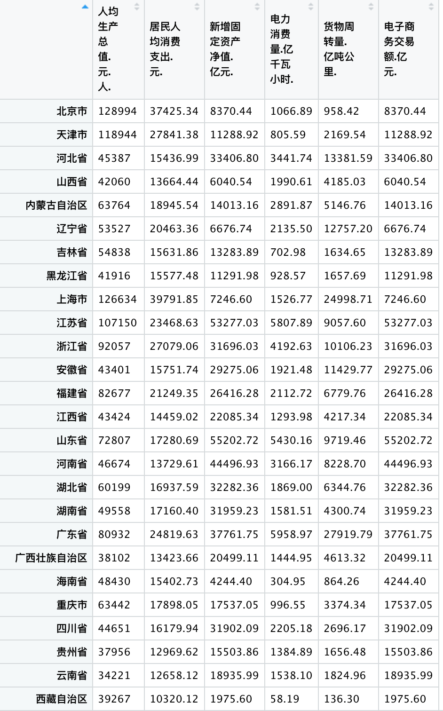

（1）计算相关系数矩阵，并对相关系数低于0.2的进行显著性检验。
>res1<-cor(data2[,2:7])
>View(res1)
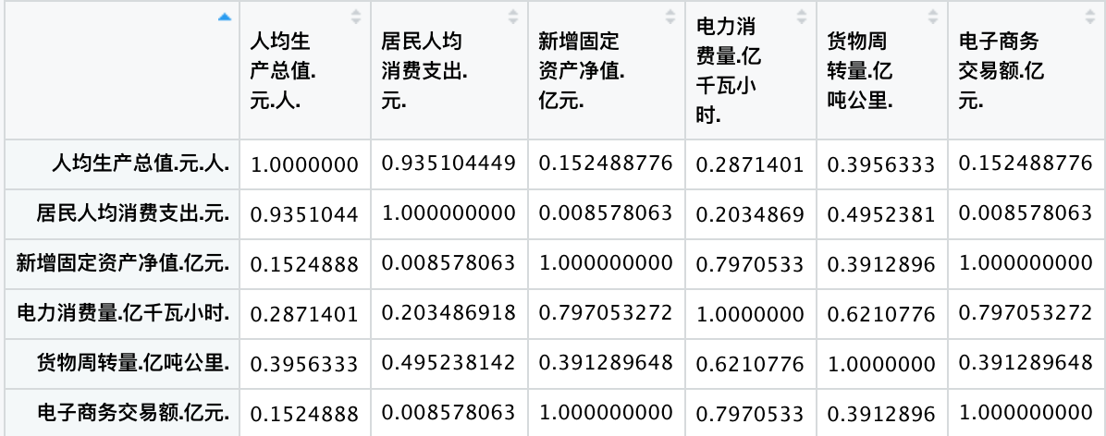
>cor.test(data2[,4],data2[,2])

Pearson'sproduct-momentcorrelation

data:data[,4]anddata[,2]
t=0.58727,df=29,p-value=0.5616
alternativehypothesis:truecorrelationisnotequalto0
95percentconfidenceinterval:
-0.25575400.4456322
sampleestimates:
cor
0.1084108
P-value=0.3958>0.05，可知，接受原假设，即GDP与固定资产净值相关性统计上不显著。

>cor.test(data[,4],data[,3])

Pearson'sproduct-momentcorrelation

data:data[,4]anddata[,3]
t=-0.038457,df=29,p-value=0.9696
alternativehypothesis:truecorrelationisnotequalto0
95percentconfidenceinterval:
-0.36056880.3480798
sampleestimates:
cor
-0.007141063
P-value=0.9696>0.05，可知，接受原假设，即居民消费支出与固定资产净值相关性统计上不显著。

2）计算偏相关系数，并对偏相关系数低于0.2的进行显著性检验。
计算偏相关系数：
>library(ggm)
>cov(data)
>pcor(c(1,2,3,4,5,6),cov(data))
[1]0.9224396
>
>pcor(c(1,3,2,4,5,6),cov(data))
[1]0.2221148
>
>pcor(c(1,4,2,3,5,6),cov(data))
[1]0.327295
>
>pcor(c(1,5,2,3,4,6),cov(data))
[1]-0.4962727
>
>pcor(c(1,6,2,3,5,4),cov(data))
[1]-0.06649886
>
>pcor(c(2,3,1,4,5,6),cov(data))
[1]-0.2331887
>
>pcor(c(2,4,1,3,5,6),cov(data))
[1]-0.3849934
>
>pcor(c(2,5,1,3,4,6),cov(data))
[1]0.508202
>
>pcor(c(2,6,1,3,4,5),cov(data))
[1]0.3072128
>
>pcor(c(3,4,1,2,5,6),cov(data))
[1]0.5167556
>
>pcor(c(3,5,1,2,4,6),cov(data))
[1]0.1692786
>
>pcor(c(3,6,1,2,4,5),cov(data))
[1]-0.1165306
>
>pcor(c(4,5,1,2,3,6),cov(data))
[1]0.389939
>
>pcor(c(4,6,1,2,3,5),cov(data))
[1]0.3805254
>
>pcor(c(5,6,1,2,3,4),cov(data))
[1]0.2356525

进行显著性检验。
>pcor.test(-0.06649886,4,31)
$tval
[1]-0.3332319

$df
[1]25

$pvalue
[1]0.7417379
P-value>0.05，因此，接受原假设，即GDP与电子商务交易额的偏相关性不显著。
>
>pcor.test(-0.1692786,4,31)
$tval
[1]-0.8587868

$df
[1]25

$pvalue
[1]0.3986178
P-value>0.05，因此，接受原假设，即固定资产净值与货运周转量的偏相关性不显著。
>
>pcor.test(0.-0.1165306,4,31)
$tval
[1]-0.5866498

$df
[1]25

$pvalue
[1]0.5626994
P-value>0.05，因此，接受原假设，即GDP与电力消费量的偏相关性不显著。

（3）对各个指标进行正态性检验。（Q-Q图、正态性W检验）
>qqnorm(data[,2]);qqline(data[,2])
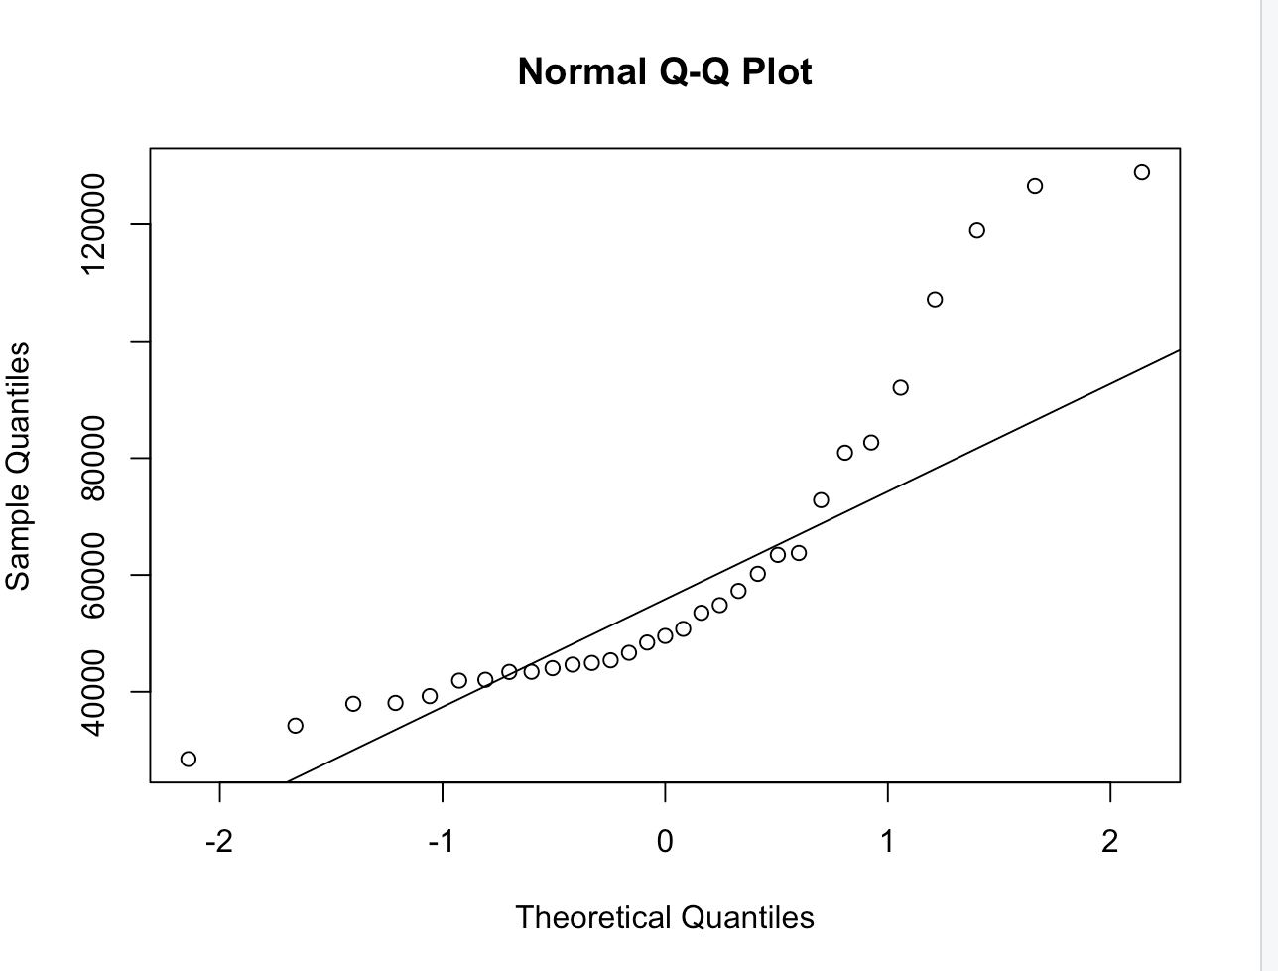
>qqnorm(data[,3]);qqline(data[,3])
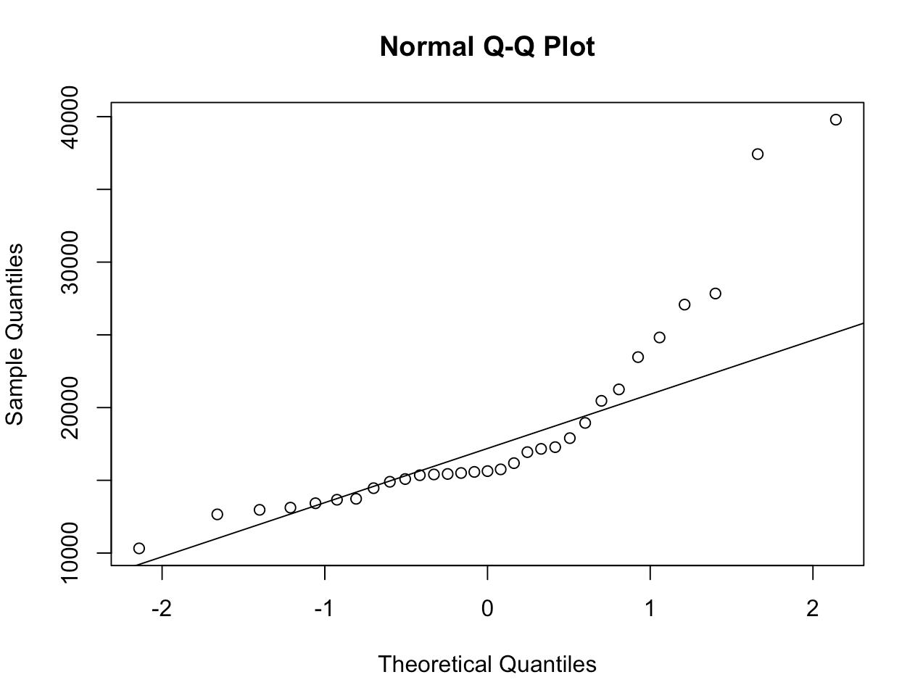
>qqnorm(data[,4]);qqline(data[,4])
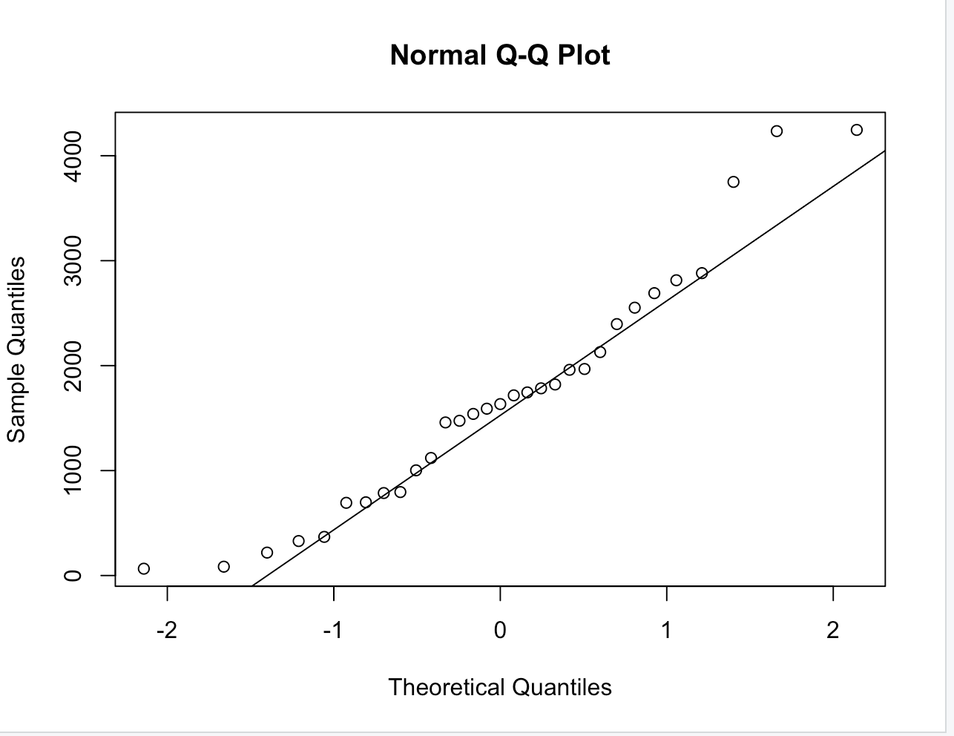
>qqnorm(data[,5]);qqline(data[,5])
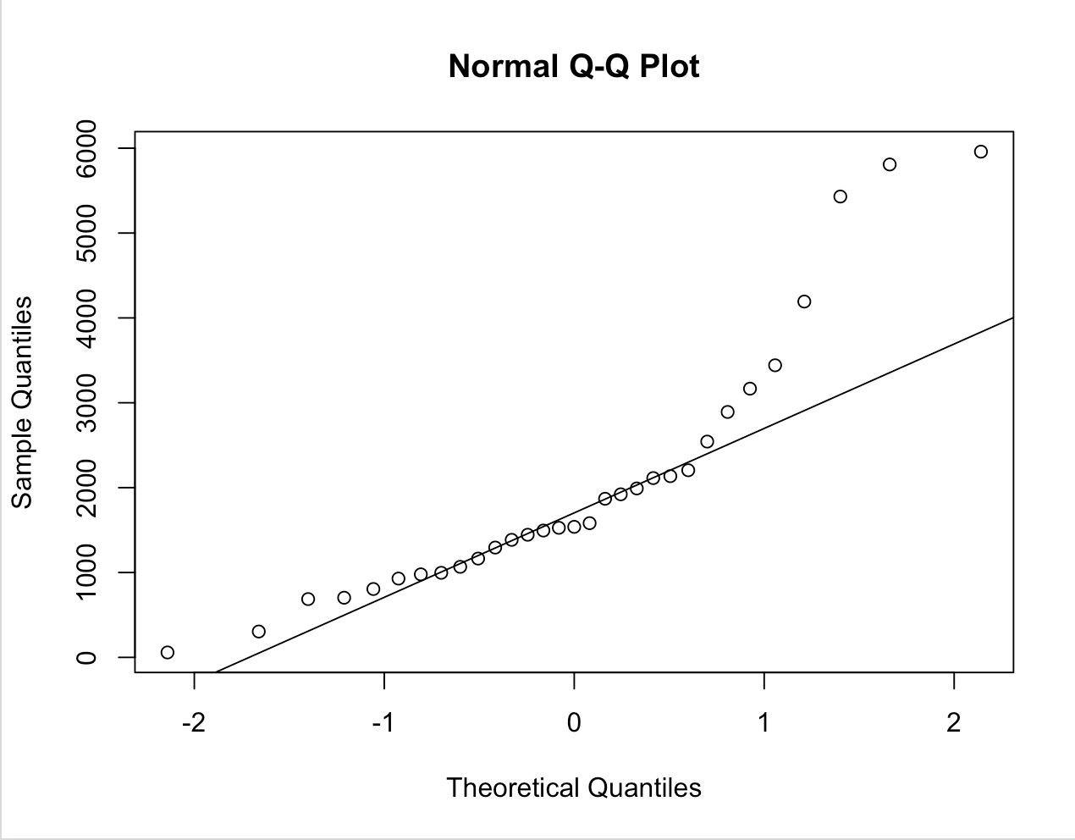
>qqnorm(data[,6]);qqline(data[,6])
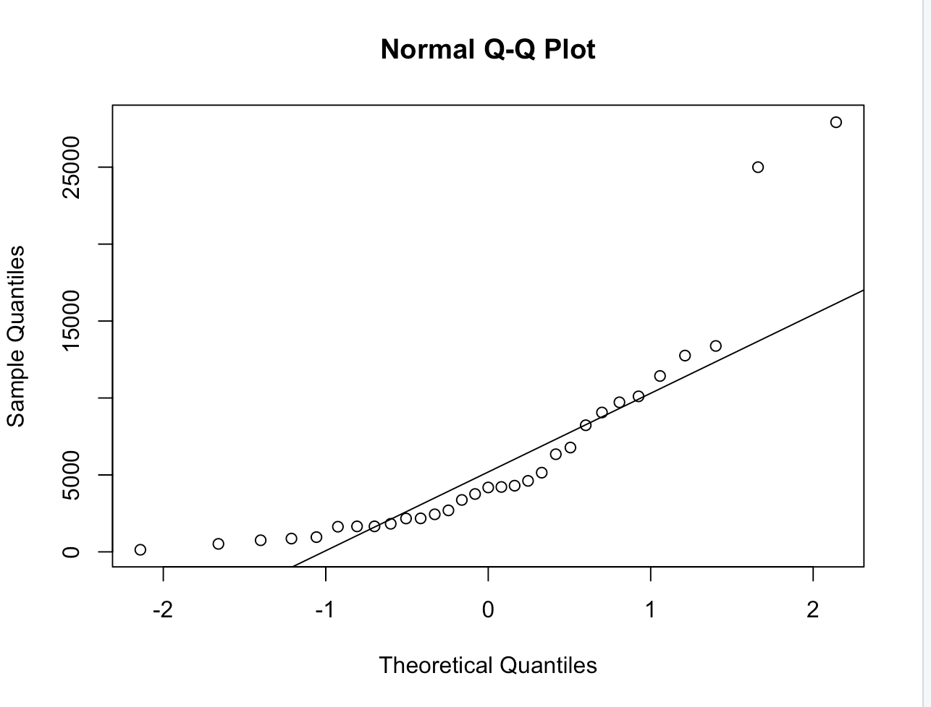
>shapiro.test(data[,1])

Shapiro-Wilknormalitytest

data:data[,1]
W=0.81943,p-value=0.0001207

P-value<0.05，拒绝原假设，即不能认为GDP服从正态分布。
>shapiro.test(data[,2])

Shapiro-Wilknormalitytest

data:data[,2]
W=0.77686,p-value=1.981e-05
P-value<0.05，拒绝原假设，即不能认为居民人均消费支出服从正态分布。
>shapiro.test(data[,3])

Shapiro-Wilknormalitytest

data:data[,3]
W=0.94484,p-value=0.1123
P-value>0.05，接受原假设，即认为固定资产投资额服从正态分布。
>shapiro.test(data[,4])

Shapiro-Wilknormalitytest

data:data[,4]
W=0.85087,p-value=0.0005287
P-value<0.05，拒绝原假设，即不能认为电力消费量服从正态分布。
>shapiro.test(data[,5])

Shapiro-Wilknormalitytest

data:data[,5]
W=0.76459,p-value=1.218e-05
P-value<0.05，拒绝原假设，即不能认为货物周转量服从正态分布。
>shapiro.test(data[,6])

Shapiro-Wilknormalitytest

data:data[,6]
W=0.67918,p-value=5.811e-07
P-value<0.05，拒绝原假设，即不能认为电子商务交易额服从正态分布。

- 对我国各地区经济发展状况进行系统聚类（选择一种系统聚类方法即可），利用聚合系数图说明类别数的合理性。
>x<-scale(data)
>d=dist(x,method="euclidean",diag=FALSE)
>hc<-hclust(d,method="complete")
>plot(hc$height)
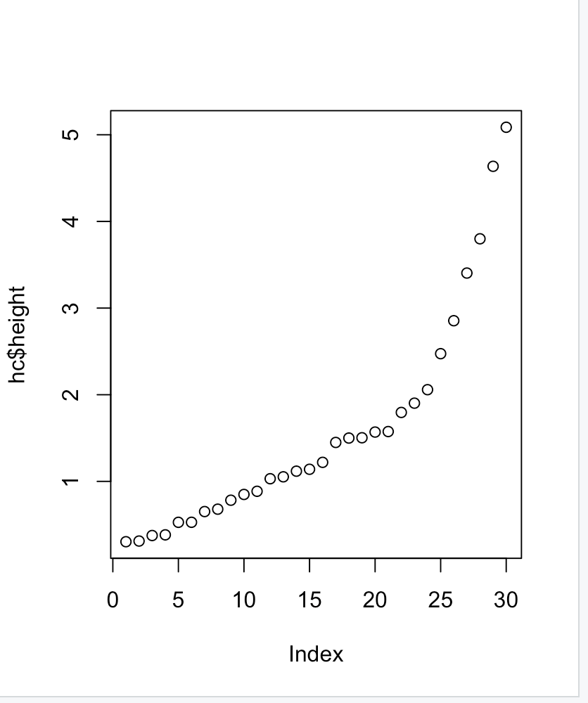
>hc<-hclust(d,method="average")
>par(family='STKaiti')#这个地方mac只有这样才能引入中文。
>plot(hc,hang=-1)
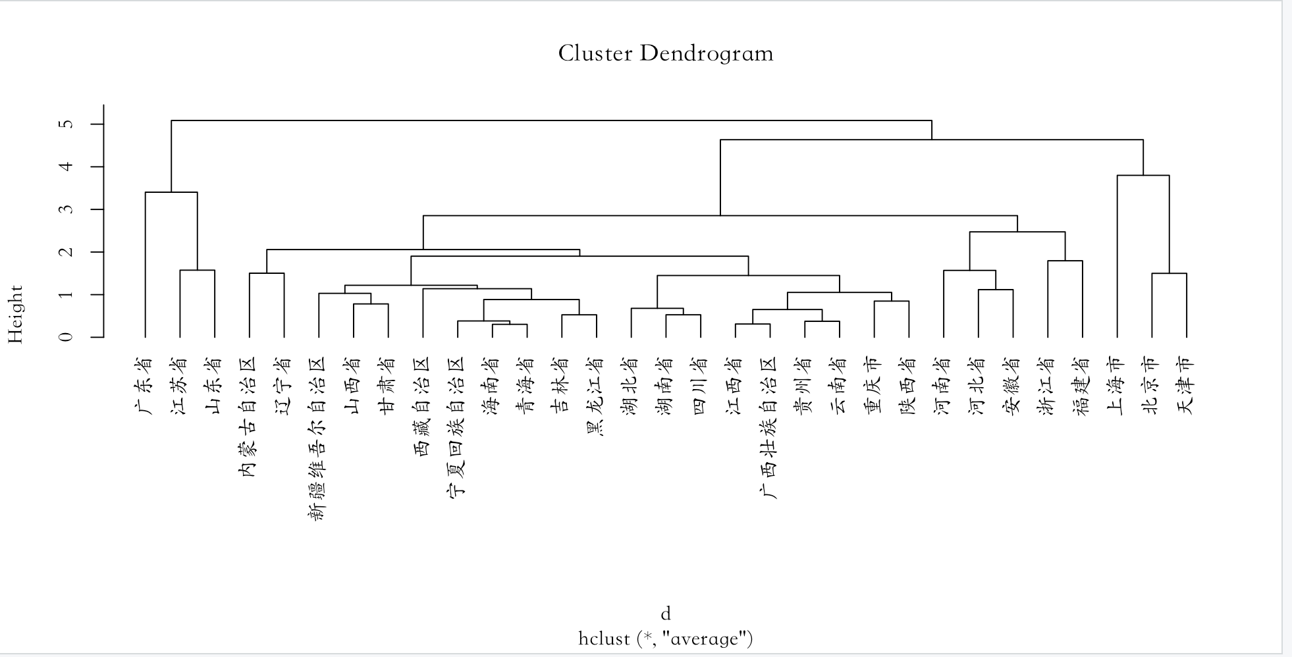

>rect.hclust(hc,k=3)
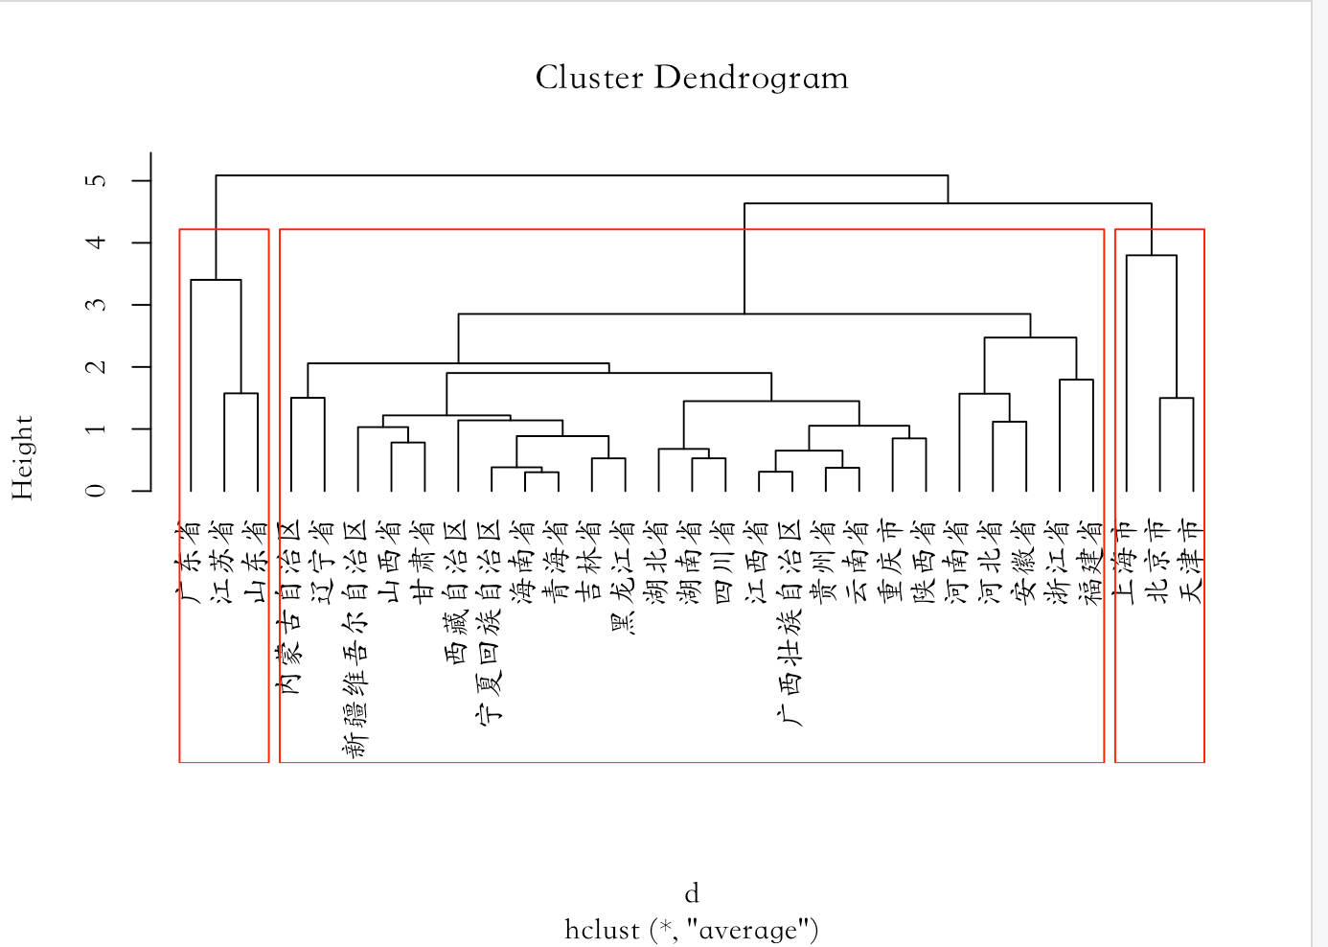
从聚合系数图上看k=2，4，6是不错的选择，但是真正在做方格进行显示的时候效果去很差，最后均衡选择出来选择3.

- 对我国各地区经济发展状况进行K-均值聚类，利用总类内离差平方和图说明类别数的合理性，并根据每类的重心说明各类特征。
>library(factoextra)
>fviz_nbclust(scale(data),kmeans,method="wss")
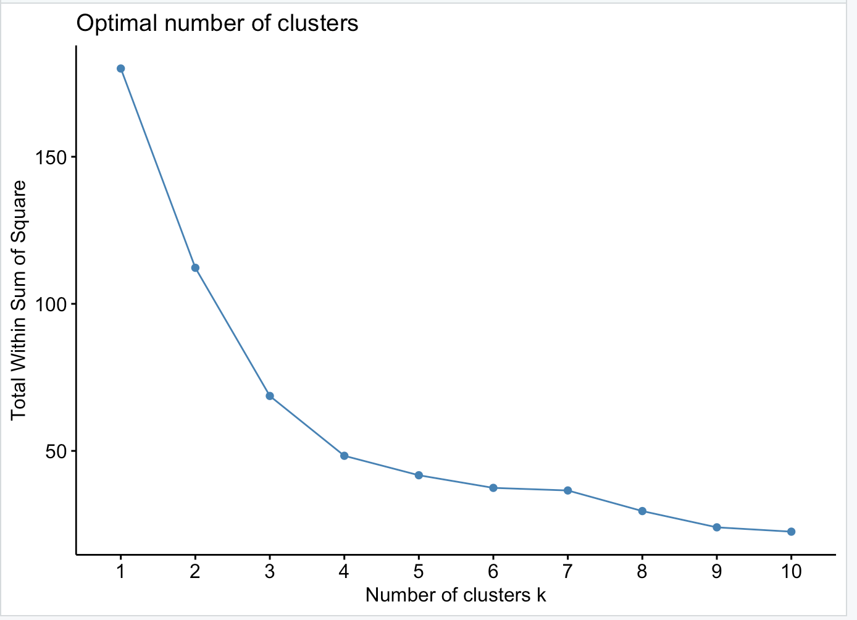
从图中我们可以发现如果分成三类，那么组间离差平方和减小速度会变慢。
>km<-kmeans(x,3)
>km
K-meansclusteringwith3clustersofsizes3,22,6

Clustermeans:
人均生产总值.元.人.居民人均消费支出.元.新增固定资产净值.亿元.电力消费量.亿千瓦小时.
12.32113032.4411798-0.7879524-0.6036450
2-0.4481868-0.4100972-0.3042448-0.3857566
30.48278640.28309961.50954061.7162635
货物周转量.亿吨公里.电子商务交易额.亿元.
10.4920247-0.7879524
2-0.3536510-0.3042448
31.05070801.5095406

Clusteringvector:
北京市天津市河北省山西省内蒙古自治区
11322
辽宁省吉林省黑龙江省上海市江苏省
22213
浙江省安徽省福建省江西省山东省
32223
河南省湖北省湖南省广东省广西壮族自治区
32232
海南省重庆市四川省贵州省云南省
22222
西藏自治区陕西省甘肃省青海省宁夏回族自治区
22222
新疆维吾尔自治区
2

Withinclustersumofsquaresbycluster:
[1]10.3852236.6727721.61787
(between_SS/total_SS=61.8%)

Availablecomponents:

[1]"cluster""centers""totss""withinss""tot.withinss""betweenss"
[7]"size""iter""ifault"
>fviz_cluster(km,x)
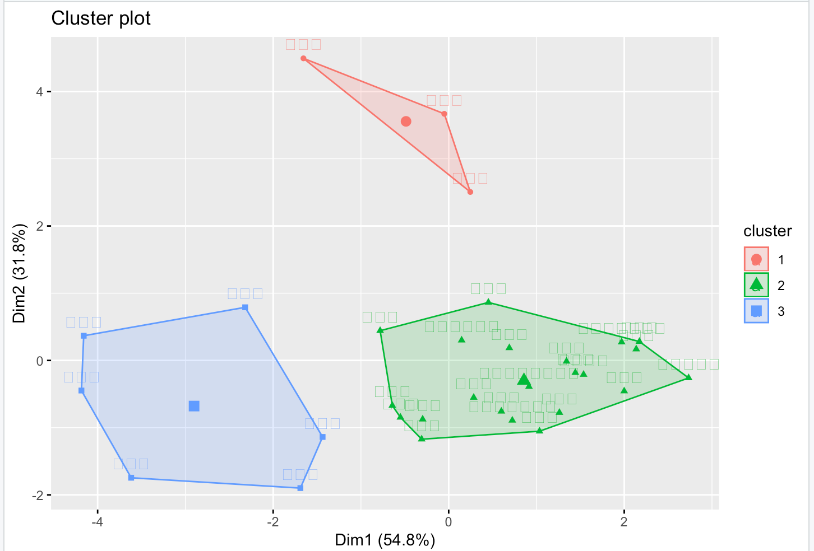
>center<-km$centers
>View(center)
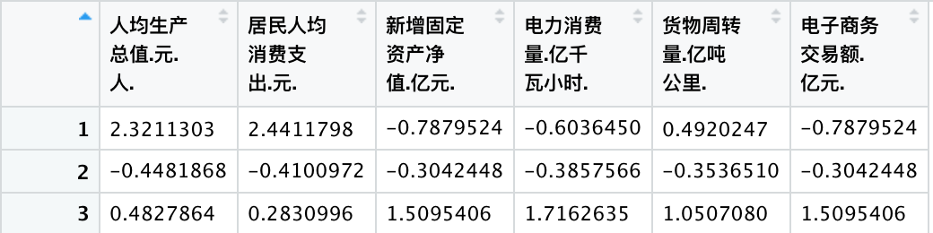
第一类的人均GDP最高，消费者支出也最高，但是固定资产投资减少，电力支出也较少，电子商务交易量较少，第三类起到货物流转中心作用，货物周转量较大，电子商务交易量最大。第二类发展程度不如前几类，人均GDP和居民呢人均消费支出都比较少。
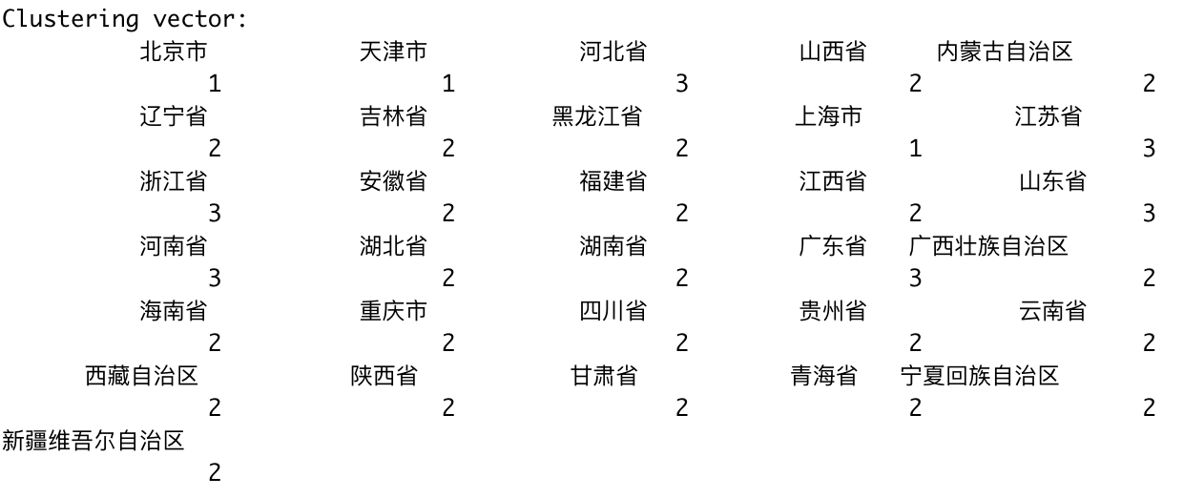

from pyecharts import Map
import pandas as pd
#注意：省市不要包含“省"、"市"等字
data=[("广东",3),("山东",3),("河南",3),("四川",2),("江苏",3),("河北",3),("湖南",2),("安徽",2),("浙江",3),("湖北",2),("广西",2),("云南",2),("江西",2),("辽宁",2),("黑龙江",2),("陕西",2),("山西",2),("福建",2),("重庆",2),("贵州",2),("吉林",2),("甘肃",2),("内蒙古",2),("上海",1),("台湾",2),("新疆",2),("北京",1),("天津",1),("海南",2),("香港",4),("青海",2),("宁夏",2),("西藏",2),("澳门",4)]

data=pd.DataFrame(data)
data.columns=['city','popu']

map=Map("各省市分类", "类别", title_color="#fff", title_pos="center", width=1200, height=600, background_color='white')

attr=data['city']
value=data['popu']
map.add("", attr, value, visual_range=[min(value), max(value)],visual_text_color="#000", symbol_size=15,is_visualmap=True,is_label_show=True,label_pos = 'bottom')
map.render()

